Mein Auslandspraktikum in Wien

Die Stadt Kassel konnte auch in diesem Jahr wieder ein Auslandspraktikum für einige Anwärterinnen und Anwärter des dualen Studiums möglich machen. Als lebenswerteste Stadt der Welt, bringt Wien einen besonderen Reiz mit, sodass es für mich am 15. Juli 2023 in die österreichische Hauptstadt ging.

Die neunstündige Reise startete mit der Bahn in Kassel und führte mich über einen kurzen Umstieg in Erfurt zum Hauptbahnhof in Wien, welchen ich am Samstagabend erreichte. Das Hotel im Stadtteil Simmering war fußläufig nur gute 10 Minuten von meiner Arbeitsstelle entfernt und auch die U-Bahn-Station war naheliegend. Von hier sind es nur einige Haltestellen in die schöne Innenstadt, sodass ich innerhalb weniger Minuten verschiedene Sehenswürdigkeiten erreichen konnte.

Mein erster Arbeitstag startete am Montagmorgen im Zentrum für Verwaltungsforschung (KDZ). Das KDZ ist ein gemeinnütziger Verein und stellt ein Kompetenzzentrum bzw. eine Wissensplattform für den öffentlichen Sektor dar. Anders als die vergleichbare Kommunale Gemeinschaftsstelle für Verwaltungsforschung (KGST) in Deutschland, richtet das KDZ den Blickwinkel auch auf die europäische Ebene und vergleicht verschiedene Staaten miteinander um den öffentlichen Sektor nachhaltig zu modernisieren.

Zu Beginn wurde ich von dem Geschäftsführer des KDZs in Empfang genommen. Er erklärte mir zunächst meine Aufgaben und Tätigkeiten für die kommenden zwei Wochen und danach führte er mich in den Räumlichkeiten herum. Hierbei lernte ich auch einige von den 27 Kolleginnen und Kollegen kennen, die im KDZ beschäftigt sind.

Meine Tätigkeiten lassen sich in zwei Hauptbereiche unterteilen:

1. Arbeiten mit der Studie „Governance at a Glance“
2. Recherche zum Verhaltenskodex für Mitarbeiterinnen und Mitarbeiter des öffentlichen Dientes

Alle zwei Jahre veröffentlicht die Organisation für wirtschaftliche Zusammenarbeit und Entwicklung (OECD) die Studie „Government at a Glance“ („Regierung auf einem Blick“). Die OECD ist eine internationale Organisation mit 37 Mitgliedsstaaten, unter anderem auch Deutschland, welche als Schlüsselpartner für den Welthandel und für die weltweiten Investitionen gelten. Sie beinhaltet umfangreiche Daten und Statistiken zu den öffentlichen Verwaltungen der OECD-Mitgliedsländer zu verschiedenen Bereichen. Meine Aufgabe war es in Form von Landkarten, die Studien zu visualisieren, um die Länder so miteinander vergleichen zu können. Zudem mussten die Ergebnisse analysiert und verschriftlicht werden, da diese auf den sozialen Netzwerken des KDZs veröffentlicht werden.

Weiterhin habe ich mich mit den verschiedenen Verhaltenskodexen für die Mitarbeiterinnen und Mitarbeiter des öffentlichen Dienstes der EU-Staaten zum Thema Korruption und Interessenkonflikten beschäftigt. Hier war es wichtig herauszuarbeiten, wie die Länder mit dieser Problematik umgehen, bspw. die Annahme von Wert- oder Sachgeschenken. Außerdem habe ich mich mit den Gemeinsamkeiten und Unterschieden beschäftigt.

Die Freizeit nach der Arbeit und die Wochenenden habe ich natürlich genutzt, um mir die Stadt Wien mit ihren zahlreichen Sehenswürdigkeiten anzuschauen.

Zunächst habe ich eine kleine, gute 4 Kilometer lange Wanderung auf den Leopoldsberg im Norden der Stadt gemacht. Der Marsch hat sich sehr gelohnt, denn von dem 425 Meter hohen Berg hatte ich einen wunderschönen Ausblick über Wien mit der Donau.

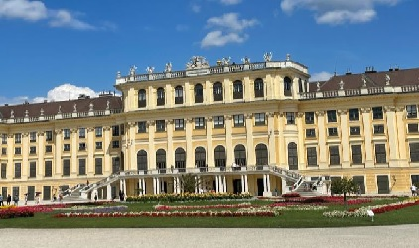
Abbildung 1 Schloss Schönbrunn (Eigene Aufnahme)

Weiterhin habe ich den Stephansdom, das Parlament von Österreich, das Schloss Schönbrunn und auch das Sisi-Museum bei der Hofburg besichtigt, wo ich mir neben der Lebensgeschichte der Kaiserin auch die Residenz des Ehepaars, die sog. „Kaiserappartments“ angeschaut habe.

Besonders bemerkenswert waren die zahlreichen kleinen und größeren Parks, die es in der ganzen Innenstadt verteilt gibt. Hierbei ist auch der Wiener Prater zu nennen, ein großes Naturgebiet nahe der Donau, welches insbesondere für seinen Vergnügungspark bekannt ist.

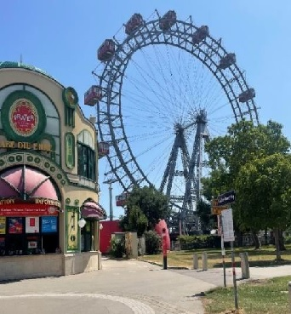
Abbildung 2 Vergnügungspark am Prater
(Eigene Aufnahme)

Auch ein Ausflug zur Donau bzw. der Donauinsel lohnt sich. Dort gibt es zahlreiche Restaurant und Gaststätten, wo man schön sitzen kann und bei einer tollen Kulisse eine der österreichischen Essensspezialitäten, wie einen leckeren Kaiserschmarrn, genießen kann. Zudem gibt es Strände und Bademöglichkeiten, um sich bei sommerlichen Temperaturen, wie ich sie hatte, etwas abzukühlen.

Abschließend bin ich sehr dankbar dafür, dass ich ein zweiwöchiges Praktikum in dieser schönen Stadt absolvieren durfte. Ich nehme viele neue Eindrücke und Erfahrungen mit nach Kassel, sodass ich auch zukünftige Anwärterinnen und Anwärter dazu ermutigen möchte, diese einmalige Chance wahrzunehmen. Die Zeit verging viel zu schnell und ich werde auf jeden Fall nochmal zurückkommen.

Emily Friedrich

